COMUNICATO STAMPA
Würth Elektronik organizza la conferenza virtuale "WE meet @ digital days 2022"
Quattro giorni di condivisione di conoscenze approfondite in ambito elettronico per sviluppatori
Waldenburg (Germania), 16 febbraio 2022 – Dal 21 fino al 24 febbraio 2022 Würth Elektronik organizza per la quarta volta la conferenza virtuale "WE meet @ digital days". Dalle ore 9:00 alle 17:00, gli specialisti in elettronica presenteranno anche quest'anno un programma ampio e ricco di spunti e contributi, con presentazioni da parte di esperti di spicco su argomenti come compatibilità elettromagnetica, gestione della potenza ed elettromeccanica, energia wireless, tecnologia a LED e molti altri ancora. Il programma comprenderà inoltre approfondite sessioni interattive di domande e risposte al termine delle presentazioni in lingua inglese, analisi degli sviluppi e delle tendenze più recenti da parte di consolidati specialisti di Würth Elektronik e presentazioni tenute da aziende partner. Tutte le informazioni relative al programma e alla registrazione gratuita sono disponibili all'indirizzo www.we-online.com/digital-days.
"Nel 2020, con la nostra prima conferenza virtuale WE meet @ digital days, abbiamo toccato un punto in quel momento nevralgico, potendo offrire agli sviluppatori un forum perfetto per compensare le condizioni difficili che la crisi causata dal coronavirus aveva portato con sé. Nel frattempo l'evento si è affermato come un punto fermo nel calendario della nostra grande community di utilizzatori e sviluppatori", spiega Alexander Gerfer, CTO del gruppo Würth Elektronik eiSos.
"more than you expect!" – Motto e programma
Con "WE meet @ digital days" Würth Elektronik offre agli sviluppatori un'occasione unica per informarsi in sintesi sullo stato attuale della tecnologia e sugli sviluppi futuri: quest'anno l'evento offrirà un totale di 27 presentazioni distribuite nell'arco di quattro giorni. Inoltre i partecipanti potranno trarre vantaggio di validi consigli pratici per la loro attività quotidiana, di informazioni teoriche e di esempi applicativi tratti da una vasta gamma di ambiti specialistici. Le presentazioni saranno tenute da esperti Würth Elektronik delle aree di prodotto componenti passivi ed elettromeccanici, moduli di alimentazione e prodotti di optolettronica, settore automotive, prodotti per la frequenza, connettività wireless & sensori e componenti magnetici personalizzati. Nell'edizione di quest'anno, daranno il loro contributo informativo in qualità di ospiti le aziende Microchip Technology e Onsemi, che affronteranno le tematiche "Compensazione laterale secondaria per alimentazioni isolate" e "Rispondere a standard di efficienza complessi con tecnica di correzione del fattore di potenza Bridgeless Totem Pole”
Le presentazioni tecniche avranno una durata di circa 30 minuti e consentiranno di mettersi in contatto direttamente con gli specialisti di Würth Elektronik attraverso una funzione di chat. Al termine di ciascuna presentazione si svolgerà una sessione completa di domande e risposte, in cui i partecipanti riceveranno direttamente risposta a ulteriori domande.
Possibilità di registrarsi fin da subito
È possibile registrarsi fin da subito alla conferenza virtuale gratuita "WE meet @ digital days", inoltre tutte le presentazioni possono essere prenotate singolarmente.
Per ricevere informazioni sul programma completo, sui singoli temi trattati e registrare la propria partecipazione, è necessario accedere all'indirizzo www.we-online.com/digital-days.

Immagini disponibili
Le seguenti immagini possono essere scaricate da internet e stampate: https://kk.htcm.de/press-releases/wuerth/
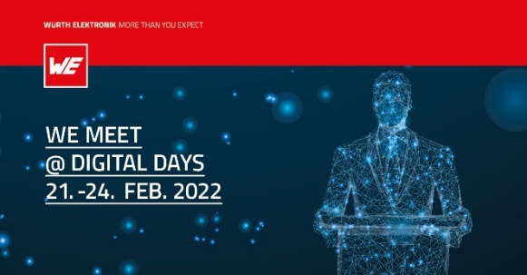  Foto di: Würth Elektronik  "WE meet @ digital days" dal 21 fino al 24 febbraio 2022 – quattro giorni di know-how concentrato da parte degli specialisti di elettronica Würth Elektronik | 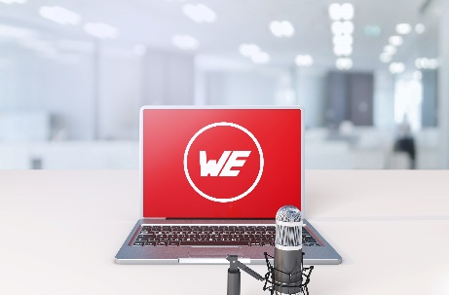  Foto di: Würth Elektronik  "WE meet @ digital days" 2022 offre un totale di 27 presentazioni specialistiche seguite da sessioni di Q&A, che potrete seguire in modalità virtuale direttamente dalla vostra scrivania.

Informazioni sul gruppo Würth Elektronik eiSos
Il gruppo Würth Elektronik eiSos è produttore di componenti elettronici ed elettromeccanici per il settore dell'elettronica e lo sviluppo delle tecnologie per soluzioni elettroniche orientate al futuro. Würth Elektronik eiSos è uno dei maggiori produttori europei di componenti passivi, attivo in 50 Paesi, con stabilimenti in Europa, Asia e America settentrionale che riforniscono una clientela sempre crescente a livello mondiale.
La gamma di prodotti comprende componenti per la compatibilità elettromagnetica (CEM), induttori, trasformatori, componenti HF, varistori, condensatori, resistenze, quarzi, oscillatori, moduli d'alimentazione, bobine per il trasferimento wireless di potenza, LED, sensori, connettori, elementi per gli alimentatori di potenza, tasti e interruttori, tecnologia per la connessione, portafusibili e soluzioni per la trasmissione wireless dei dati.
La disponibilità a magazzino di tutti i componenti del catalogo senza limite minimo d'ordine, i campioni gratuiti e l'elevato supporto dei nostri dipendenti specializzati e addetti alle vendite, così come la vasta scelta di strumenti per la selezione dei componenti, caratterizzano l'orientamento all'assistenza dell'impresa, unico nel suo genere.
Würth Elektronik fa parte del gruppo Würth, leader mondiale nelle tecniche di montaggio e di fissaggio. L'azienda offre impiego a 8000 dipendenti e nel 2021 ha registrato un fatturato di 1,09 miliardi di Euro.
Würth Elektronik: more than you expect!
Per ulteriori informazioni consultare il sito www.we-online.com

Per ulteriori informazioni:  Würth Elektronik eiSos GmbH & Co. KG  Sarah Hurst  Max-Eyth-Strasse 1  74638 Waldenburg  Germania  Telefono: +49 7942 945-5186  E-Mail: sarah.hurst@we-online.de  www.we-online.com | Contatto per la stampa:  HighTech communications GmbH  Brigitte Basilio  Brunhamstrasse 21  81249 München  Germania  Telefono: +49 89 500778-20  Fax: +49 89 500778-77  E-Mail: b.basilio@htcm.de  www.htcm.de

